「掉進一個兔子洞」新詩創作
（形容詞）
（形容詞）
（形容詞／描述）
（形容詞／描述）
（形容詞）
（形容詞）
（量詞）
（量詞）
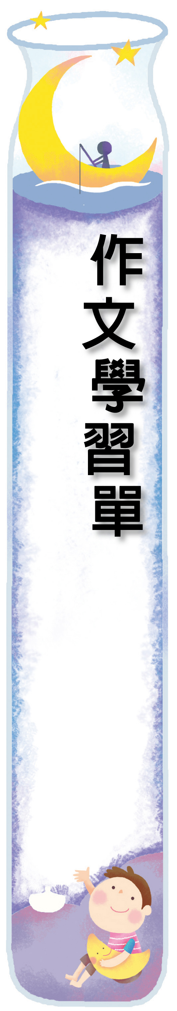
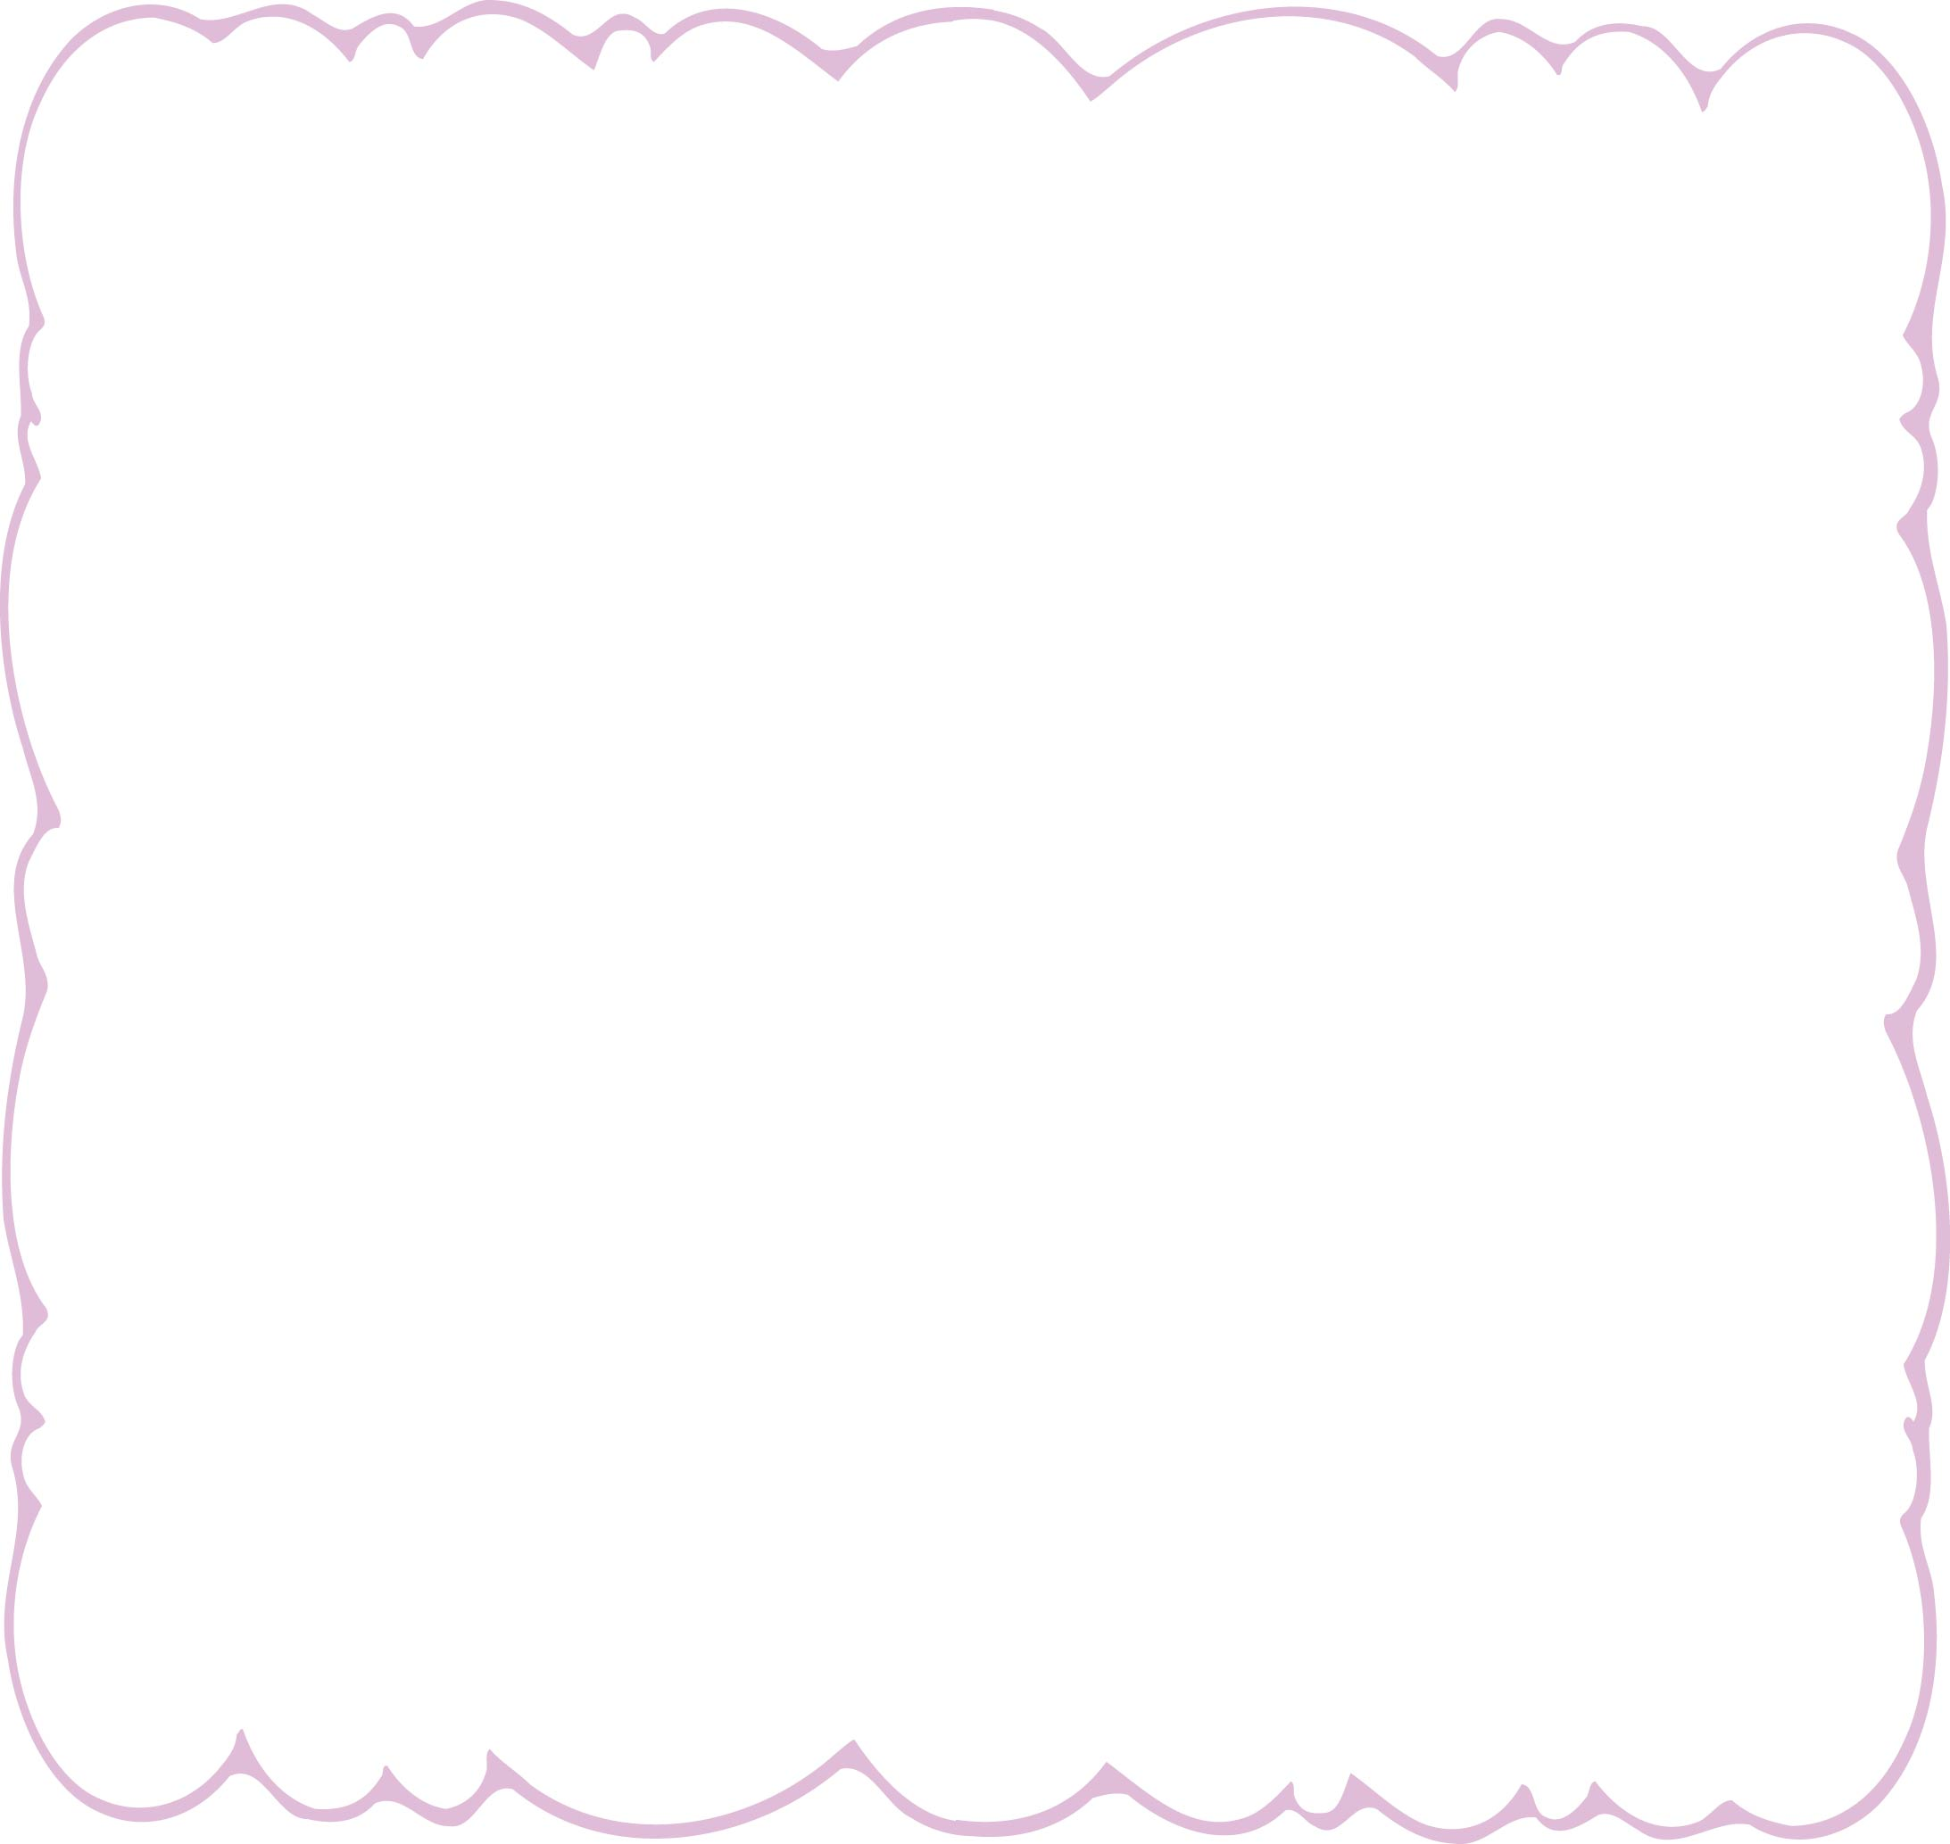
愛麗絲做了一場奇特的夢，請你根據課文內容，填寫下面的空格：
肆
第十二課 掉進一個兔子洞
三年 班 號
姓名

（量詞）
（形容詞）
（量詞）
（量詞）

一（ 隻 ）（ 著急 ）的兔子，
（形容詞／描述）
跳進一（ 個 ）（ 黑暗 ）的小洞。
（量詞）

一（ 瓶 ）（ 沉沉 ）的瓶子、一（ 塊 ）（ 香甜 ）的蛋糕，
（形容詞）
（量詞）
哇！一場（ 精彩 ）的魔法。

一（ 隻 ）（ 瘦長 ）的紅鶴、一（ 團 ）（ 發抖 ）的刺蝟，
（形容詞／描述）
（量詞）
變成一場（ 刺激 ）的球賽。

一（ 隊隊 ）（ 兇狠 ）的士兵追來，
一（ 片片 ）（ 淺褐 ）的落葉灑落，
原來是一場夢！

✐技巧：可以根據顏色、形狀、給人感覺等方向來形容呵！

